Sec 2 – Version Control (Git)

1. Soal Prioritas 1
2. Buat repository baru sesuai dengan namaKelas_namaKalian

**Jawab:**



1. Buat folder yang berurutan dan diberi nama sesuai dengan nama soal yang kalian kerjakan

**Jawab:**

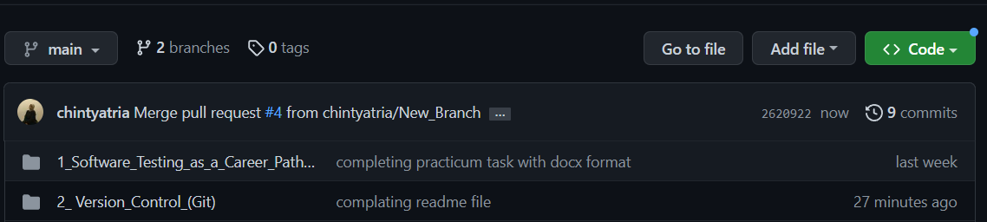

1. Folder akan berisi sub folder

**Jawab:**

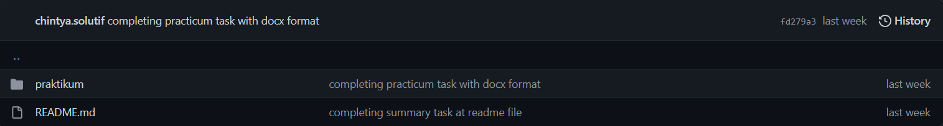

1. Soal Prioritas 2
2. Buat branch baru

**Jawab:**

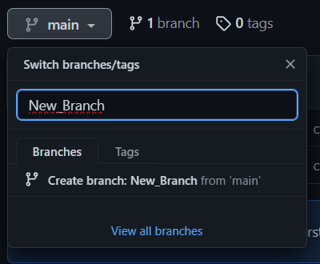

1. Lakukan pull request

**Jawab:**

